АПРЕЛЬ
2025
Педагогический центр «СТАРТ»
Образование XXI века начинается с нас! | 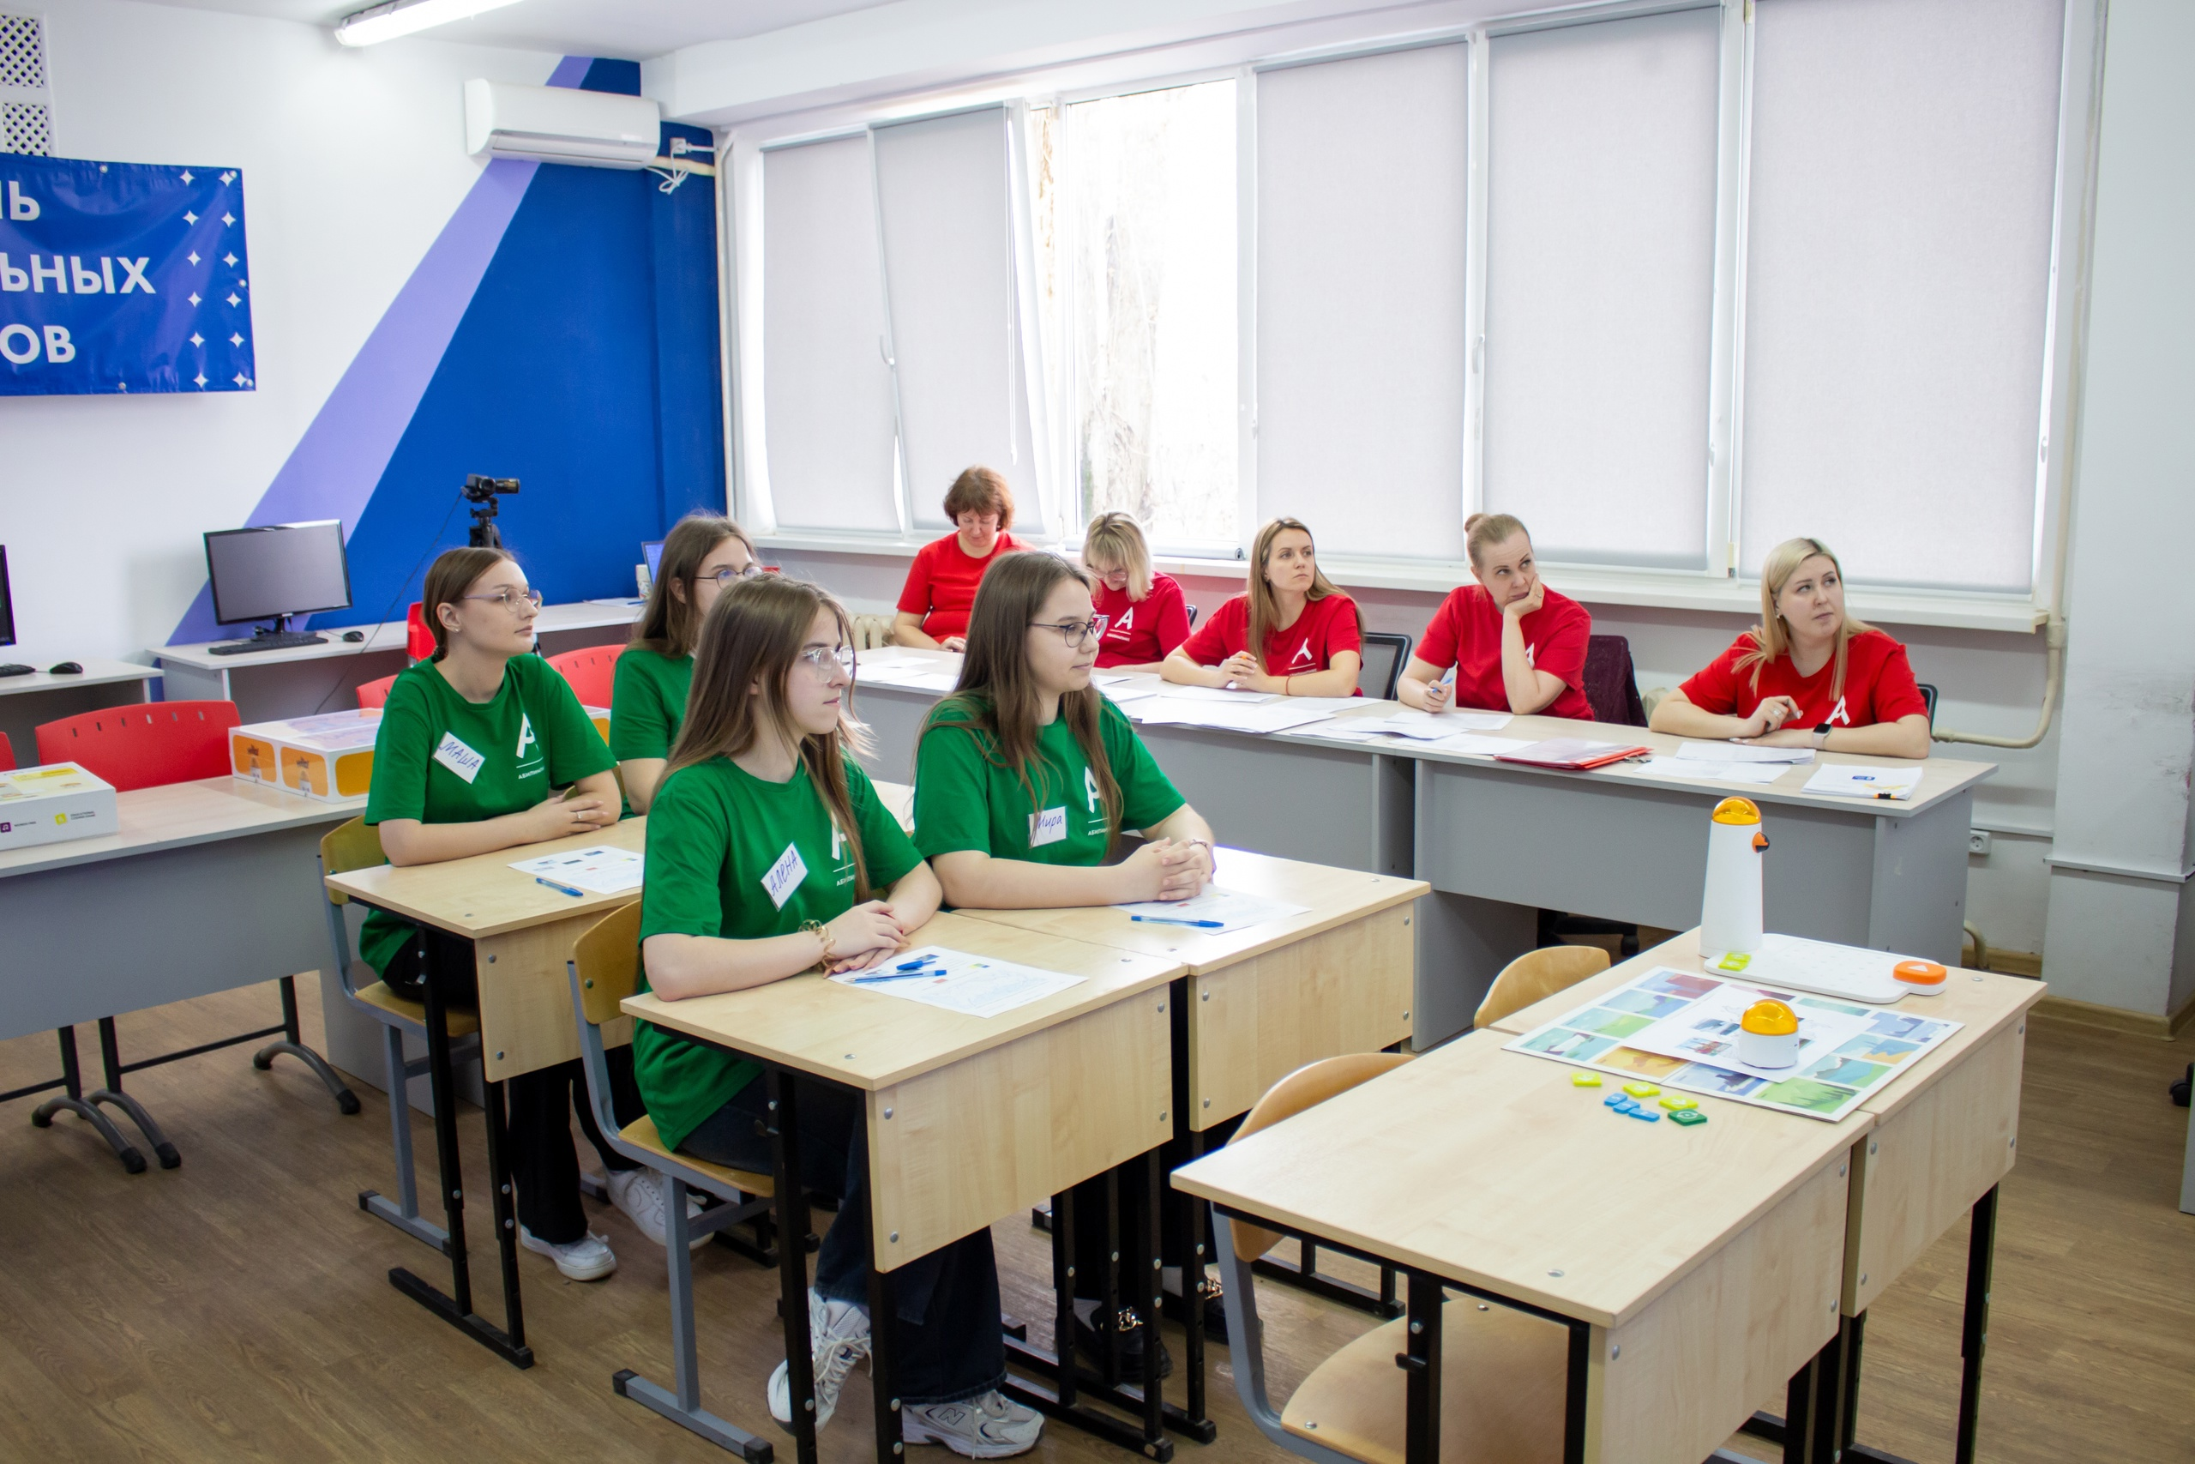
Заседания, советы, дни открытых дверей
9.04. Заседание рабочих групп с участием представителей сетевых образовательных организаций кластера по вопросу «Разработка ОПОП-П по специальностям, реализуемым в кластере»
12.04 Единый день открытых дверей (ГАПОУ «Волгоградский социально-педагогический колледж», ГБПОУ «Дубовский педагогический колледж», ГБПОУ «Жирновский педагогический колледж», ГБПОУ «Михайловский профессионально-педагогический колледж имени В.В. Арнаутова», ГБПОУ «Камышинский индустриально-педагогический колледж имени Героя Советского Союза А.П. Маресьева», ГБПОУ ВО «Волжский институт экономики, педагогики и права»)

Научно-практические и методические конференции
14.04. Малая научная конференция «Вклад отечественных педагогов в методику речевого развития детей дошкольного возраста» (ГБПОУ «Камышинский индустриально-педагогический колледж имени Героя Советского Союза А.П. Маресьева»)
29.04. IX Региональная научно-практическая конференция «Патриотическое воспитание: опыт и перспективы» (ГБПОУ «Дубовский педагогический колледж»)

Научно-практические семинары и круглые столы
9.04. Круглый стол в рамках РЭЧ «Абилимпикс» «Решение проблем социализации инвалидов и людей с ограниченными возможностями здоровья в современном обществе» (ГБПОУ «Камышинский индустриально-педагогический колледж имени Героя Советского Союза А.П. Маресьева»)
14.04. Круглый стол «Реализация естественнонаучного образования с применением интегрированных подходов и интенсификации практической подготовки студентов в рамках НОТ «Профессионалитет» (ГАПОУ «Волгоградский социально-педагогический колледж»)
17.04. Круглый стол «Профессиональная ориентация как условие реализации федерального проекта "Профессионалитет"» (ГБПОУ ВО «Волжский институт экономики, педагогики и права»)
22.04. Интерактивный семинар: «Возможности использования кейс-технологии в практике профессионального образования» (ГАПОУ «Волгоградский социально-педагогический колледж»)
29.04. Круглый стол для педагогов «Роль учебной (учебно-профессиональной) и внеурочной деятельности в формировании патриотических чувств и гражданского сознания обучающихся» (ГБПОУ «Дубовский педагогический колледж»)

Мастер-классы
17.04. Мастер-класс «Применение цифровых образовательных ресурсов в образовательном процессе» (ГБПОУ «Камышинский индустриально-педагогический колледж имени Героя Советского Союза А.П. Маресьева»)
22.04. Мастер-класс: «Lego-конструирование» (ГБПОУ «Михайловский профессионально-педагогический колледж имени В.В. Арнаутова»)
29.04. Мастер-класс «Внедрение личностно развивающих и компетентностно-ориентированных образовательных технологий» (ГБПОУ «Дубовский педагогический колледж»)
_____________________________________________________________________________

Мероприятия с участием амбассадоров:
- День карьеры «Мой профессиональный трек» (ГАПОУ «Волгоградский социально-педагогический колледж», ГБПОУ «Дубовский педагогический колледж», ГБПОУ «Жирновский педагогический колледж», ГБПОУ «Михайловский профессионально-педагогический колледж имени В.В. Арнаутова», ГБПОУ «Камышинский индустриально-педагогический колледж имени Героя Советского Союза А.П. Маресьева», ГБПОУ ВО «Волжский институт экономики, педагогики и права»)
- Проведение профессиональных проб по компетенции «Педагогика дополнительного образования» (ГАПОУ «Волгоградский социально-педагогический колледж»)
- Проведение профессиональных проб по компетенции «Программирование и веб-разработка» (ГАПОУ «Волгоградский социально-педагогический колледж»)
- Обучающая экскурсия (ГАПОУ «Волгоградский социально-педагогический колледж»)
- Всероссийский классный час в рамках Единого дня открытых дверей (ГАПОУ «Волгоградский социально-педагогический колледж»)

